MARTELET Antoine

Dossier numérique de travail - ISN

14/05/2017

Jeu loup-garou

Logiciels et bibliothèques utilisées

Flask pour la gestion de python et d’HTML

Mode d'emploi

Allez sur le site avec un navigateur. Se connecter et choisir un pseudo, faire les différents pendant le jeu en fonction de ce qu’on est. Fermer la fenêtre pour quitter le jeu.

Objectifs

Créé un jeu du loup-garou adapter pour jouer à plusieurs avec un chat pour parler

Rendu final

Jeu avec les trois cartes de base, Loup-garou, villageois et voyante. Le chat est supposé être utiliser depuis un logiciel externe. (Skype, TeamSpeak, discord) voir des sites comme Facebook, what’s app.)

Structure globale

Programme axé sur des boucles et Flask pour l’interface web.

Répartition des tâches

Etant donné l’absence de mon camarade, j’ai fait l’ensemble du jeu. Des fonctions de base au HTML/CSS avec Flask

Parties de code détaillées

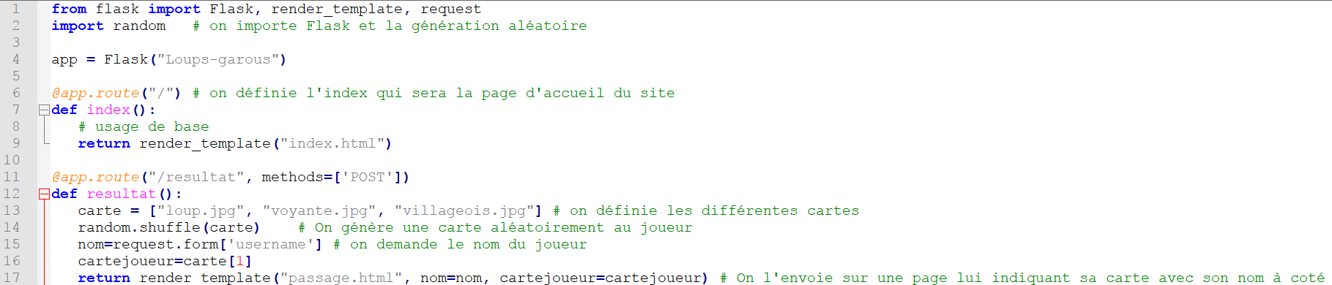

Pourquoi nous n'avons pas répondu à tous les objectifs de départ

Tout d'abord, le chat était une partie trop ambitieuse, et le manque de temps m’a empêché de faire un jeu plus complet. De plus, la partie de génération se fait à la connexion et la vérification de connexion n’est pas effective. C’est-à-dire qu’il peut y avoir 2 voyantes alors que de base il devrait en avoir qu’une seule.

Pistes d'amélioration

- il faudrait ajouter un chat afin que les joueurs n’est pas besoin par un logiciel tiers

- ajouter des cartes supplémentaires pour un jeu plus intéressant et pouvant être joué à plus de personne

- corriger le problème qui affiche l’extension des images sur l’interface.

Mes impressions

Le projet était mal partie, car je n’arrivais pas à lier le python à l’HTML, j’ai dû plusieurs solutions différentes avant de trouver le bon. Mais finalement Flask était assez simple à utiliser et j’ai pu avancer sur le reste.